Отчет о поездке на родину Героя Советского Союза Эрдни Деликова
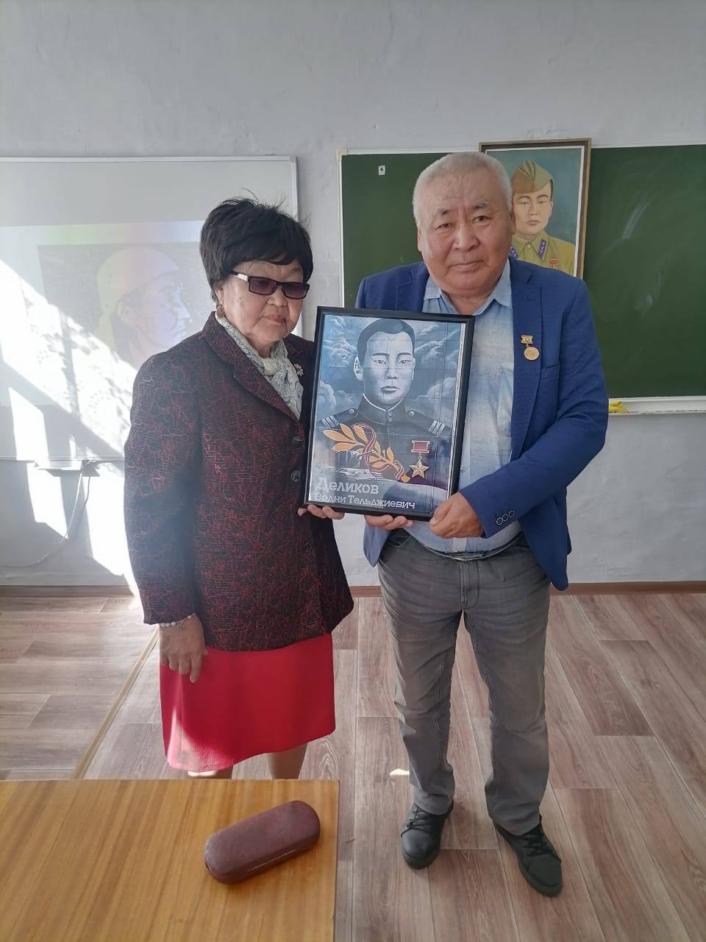
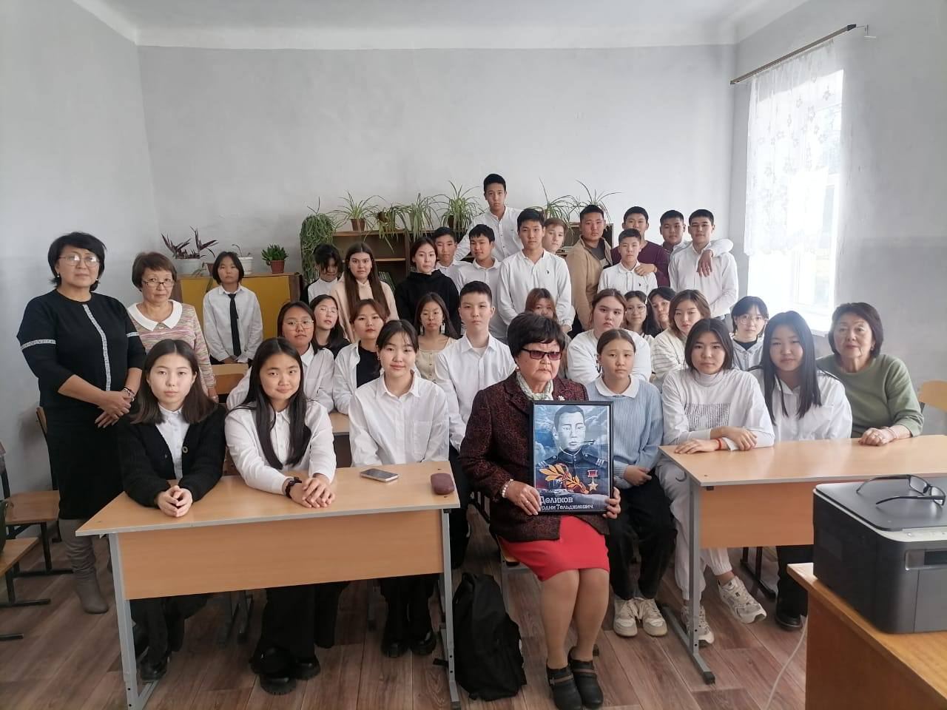
В ноябре 2023 года родительской общественностью была организована поездка гимназистов гуманитарных классов 10а и 9а на Родину Героя Советского Союза Эрдни Деликова, в п. Сала-Тугтун Сарпинского района. Главная цель – сохранить память о подвиге Эрдни Деликова и его вкладе в Победу в Великой Отечественной войне. Без таких мероприятий память о героях постепенно затухает, а их имена и дела забываются. Мероприятие служит инструментом патриотического воспитания, особенно для молодого поколения. История жизни и боевого пути Эрдни Деликова, его мужество и самоотверженность, являются ярким примером героизма и служат вдохновением для подражания. Мероприятие способствует распространению знаний об истории Великой Отечественной войны, о малоизвестных героях и событиях. Подобные мероприятия способствуют укреплению национального единства, демонстрируя героизм представителей разных народов, боровшихся за общую Победу. Они показывают, что героизм не имеет национальности, что все народы страны внесли свой вклад в общее дело. Мероприятие – это выражение глубокого уважения и благодарности не только к самому Эрдни Деликову (посмертно), но и ко всем ветеранам Великой Отечественной войны, к тем, кто боролся за Победу. Рассказ о жизни и подвиге Эрдни Деликова расширяет историческую картину войны, делает ее более полной и многогранной. В рамках мероприятия были даны уроки Мужества.
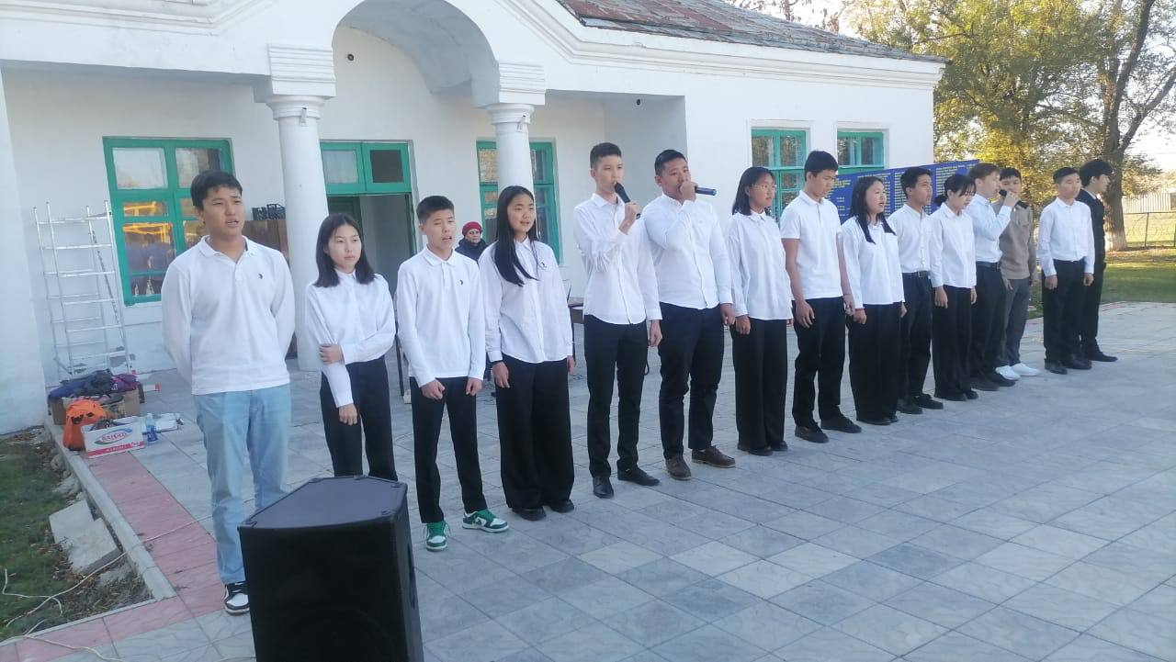
В рамках проводимых мероприятий, активисты и обучающиеся 9а и 10а классов побывали на Родине Героя, в селе Салын-Тугтун Сарпинского района. Совместно с обучающимися местной школы провели урок Мужества, посвященный памяти Эрдни Деликова, выступили с литературно-музыкальной композицией у Мемориала погибшим на фронтах войны жителям села, провели митинг Памяти. Трогательной была встреча с племянницей Эрдни Деликова, дочерью старшего брата, Евдокией Очировной Деликовой. С большим интересом слушали воспоминания Евдокии Мутуловны со слов матери Эрдни, воспитавшей двух Героев Советского Союза. По воспоминаниям Евдокии Мутуловны: «Эрдни, по рассказам моей бабушки, рос добрым и внимательным сыном, всегда старался помогать матери, оберегал ее от тягот, повседневных забот, очень любил свою маму. Был очень ответственным, всегда выполнял свои обещания, не жаловался на трудности. Когда началась война, одним из первых ушел добровольцем на фронт…» Встреча оставила неизгладимое впечатление, нас переполняли эмоции, слезы катились по щекам. Это было чувство сопереживания с трагической чувство гордости за наших защитников, отдавших свою жизнь за наше светлое будущее. Поездка была познавательной, мы приобрели новых друзей, земляки Эрдни Деликова были очень радушны.

